Es wird wieder getanzt!
Salsa, Bachata, Merengue
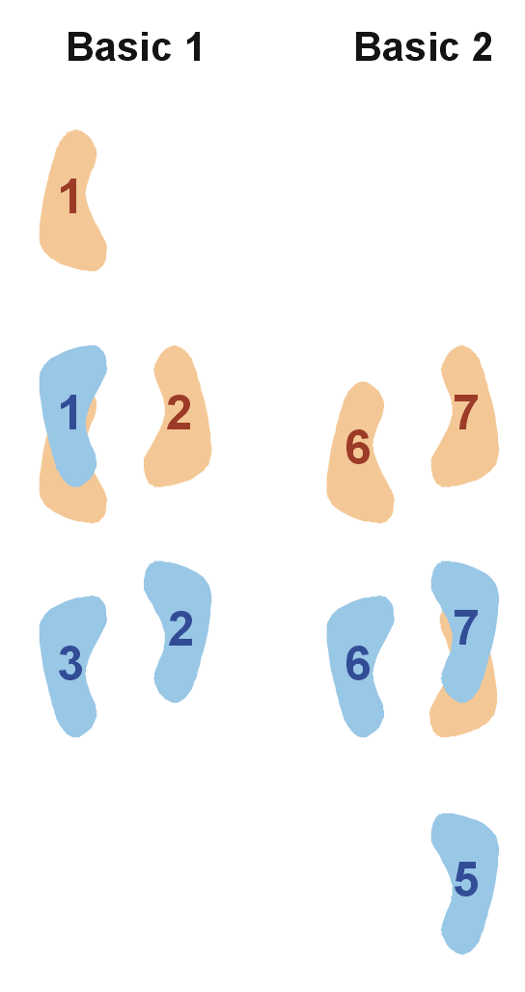
mit Partner!
Salsa
Salsa weist - je nach Stilrichtung, im Gegensatz zu vielen anderen Tänzen keinen einheitlichen Grundschritt auf, wohl aber darf der „Vorwärts-Rückwärts Grundschritt auf 1“ als der am meist verbreitete Grundschritt gelten. Salsa wird im 4/4-Takt getanzt.
Bachata
Bachata war zunächst weniger zum Tanzen gedacht, sondern war einer von vielen Stilen, der hauptsächlich der Unterhaltung verliebter Paare diente.
Merengue
Merengue wird als Paartanz getanzt. Jeder Taktschlag wird gleichmäßig mit einem Schritt nach vorne, hinten oder zur Seite getanzt. Charakteristisch für den Tanzstil ist bei jedem Schritt eine markante Hüftbewegung.

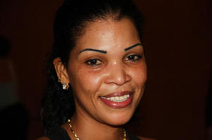
Datum: Mittwoch, 24. November 2010
Zeit: 15.00 – 16.30 Uhr
Ort: Sportzenter Olympica, Gamsen
Kosten: übernimmt der OLTV
Mitbringen: Bequeme Kleider und Sport- oder Tanzschuhe
Leitung: Heldner Sandra
Info: Die Teilnehmer dürfen einen Partner mitbringen!

Anmeldung bis 18. November an Bittel Vroni: v.bittel@gmx.ch

